**新平县招商合作局党支部到扶贫联系村**

**上党课**

10月16日，新平县招商合作局党支部深入扶贫联系村老厂乡黑查莫村上了一堂生动的党课。

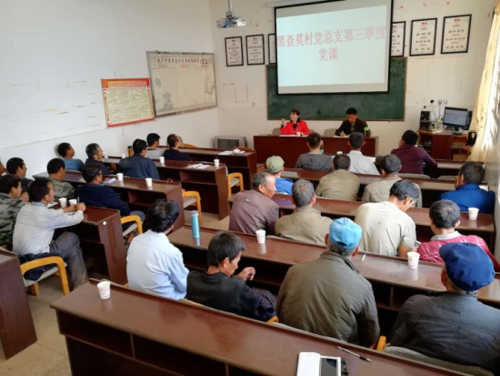 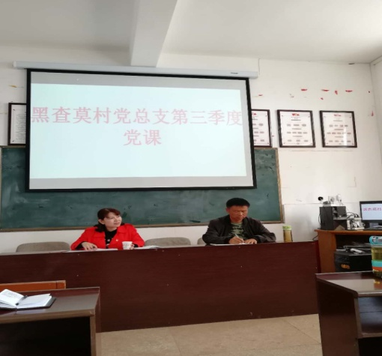

在党课上，招商局副局长范馑文同志从“两学一做”学习教育要求入手，运用违纪违法通报案例警示教育，要求广大农村党员要讲学习，坚定理想信念强化底线意识；要讲政治，提升服从意识和参与意识；要讲正气，提升是非观念意识。她结合党建工作实际指出，村两委班子要在提升管理能力、聚力能力、服务能力、致富带富能力上下功夫。村党总支部要通过搭建党员服务平台，发挥党员先锋模范作用。农村党员要监督、参与、支持村两委的各项工作，多关心贫困群众，从小事做起，让贫困群众感受到邻里亲情、党员帮扶之情。

党课结束后，范馑文同志还看望了部分建档立卡贫困户和扶贫项目实施情况。

